웹클라이언트 :
project 2 – Javascript, jquery



학 부 | 소프트웨어학부
학 번 | 20143012
이 름 | 정 창 회

1. 목표
- Project2는 Project1에서 HTML, CSS를 이용하여 만든 나만의 웹페이지를 Javascript와 jQuery를 이용하여 좀 더 동적인 Event를 주는 것을 목적으로 한다.

2. Project2에서 추가된 파일
a- animation.js
b- link.js
c- login.js
d- size.js
e- text.js
- 그 외 png, jpg, gif가 추가 되었다.

3.효과가 적용된 페이지

3-a. Index.html
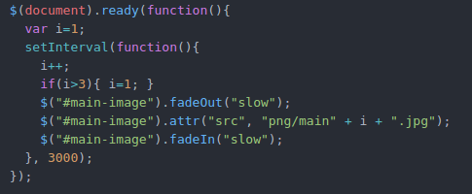
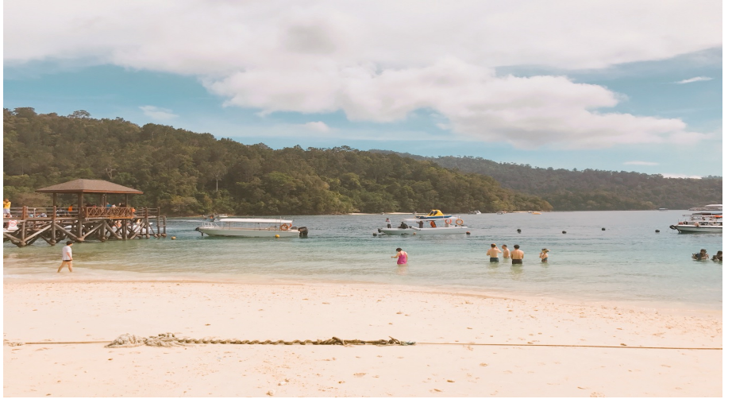

<anmation.js>
- Main의 사진(3개)을 번갈아 바꿔주며, fadeOut(“slow”), fadeIn(“slow”)를 사용하여 사진이 바뀔 시 fadeIn, fadeOut 효과를 주었다.

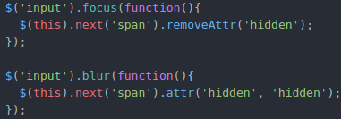

<login.js>

- ID 및 PW 입력란을 클릭하면 마킹된 Type your ID, PW라는 문구가 나오도록 하였다
- blur()는 클릭이 풀리면 다시 attr() 함수를 이용해 ‘hidden’을 다시 지정해줘서 Type your ID, PW를 없애준다.


→ Click!

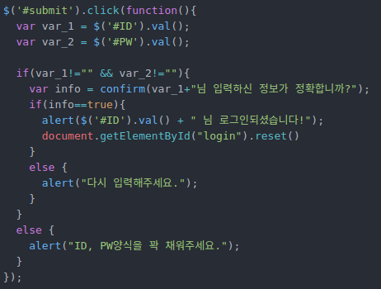

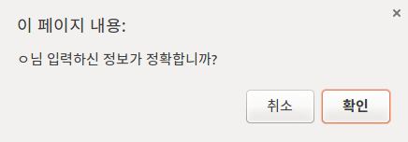

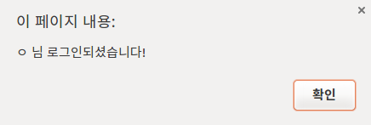

<login.js>
→ login.png를 누르게 되면 각 조건에 맞는 팝업창이 뜨도록 구현하였다.



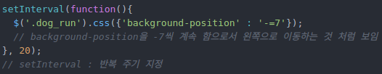

→ Click!

<animation.js>

→ run.png를 누르게 되면 dog_run.gif가 실행되고 setInterval() 함수를 사용해반복 주기를 설정해서 강아지가 왼쪽으로 뛰어가도록 하였다.
→ stop.png를 누르면 뛰어다니던 강아지들이 사라진다.

3-b. Introduce.html



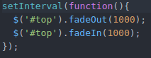

<bling.js>

→ setInterval() 함수를 이용하여 fadeOut(), fadeIn()을 계속 반복해준다.
- 보였다 사라졌다하며 반짝거리는 효과를 줄 수 있다.
- 다른 페이지에도 같은 효과를 주었다.



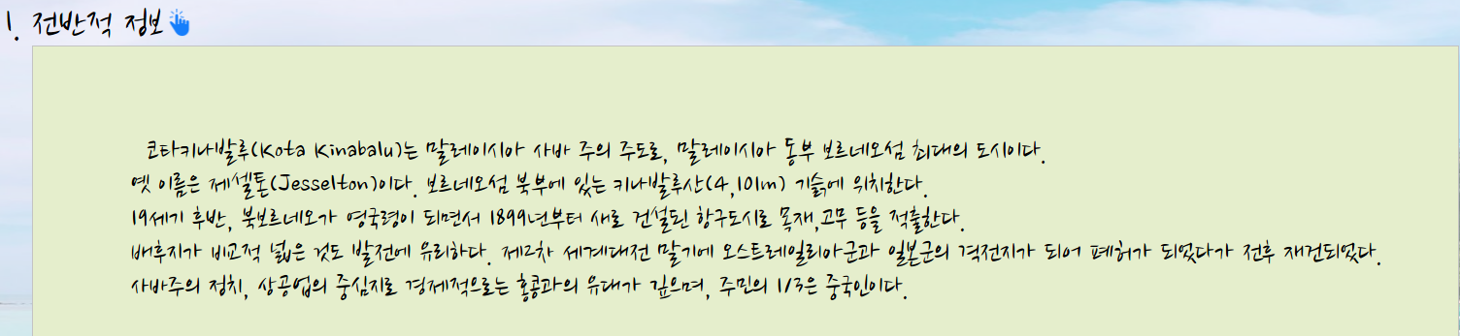
→

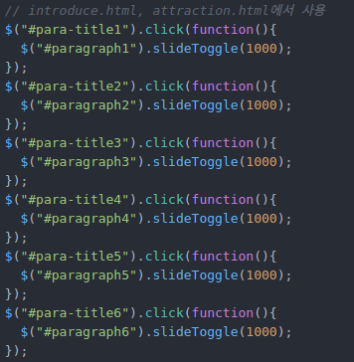

→ 각 paragraph의 제목을 para-title,
paragraph 내용을 paragraph라고 하고, 제목을 클릭하면 slideToggle()을 이용하여 내용이 나오도록 하였다.

<animation.js>

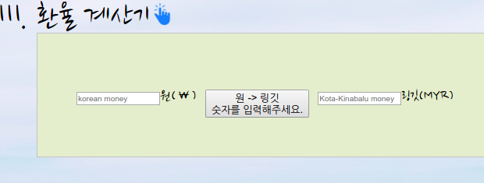

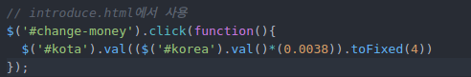

<animation.js>
→ 한국 돈을 입력하면 그에 따른 링깃을 구해준다.
→ toFixed(4)는 소수점 아래 4번째를 반올림 해준다.

3-c. Attraction.html
- 3-b와 동일한 효과를 주었기 때문에 생략.

3-d. Picture.html

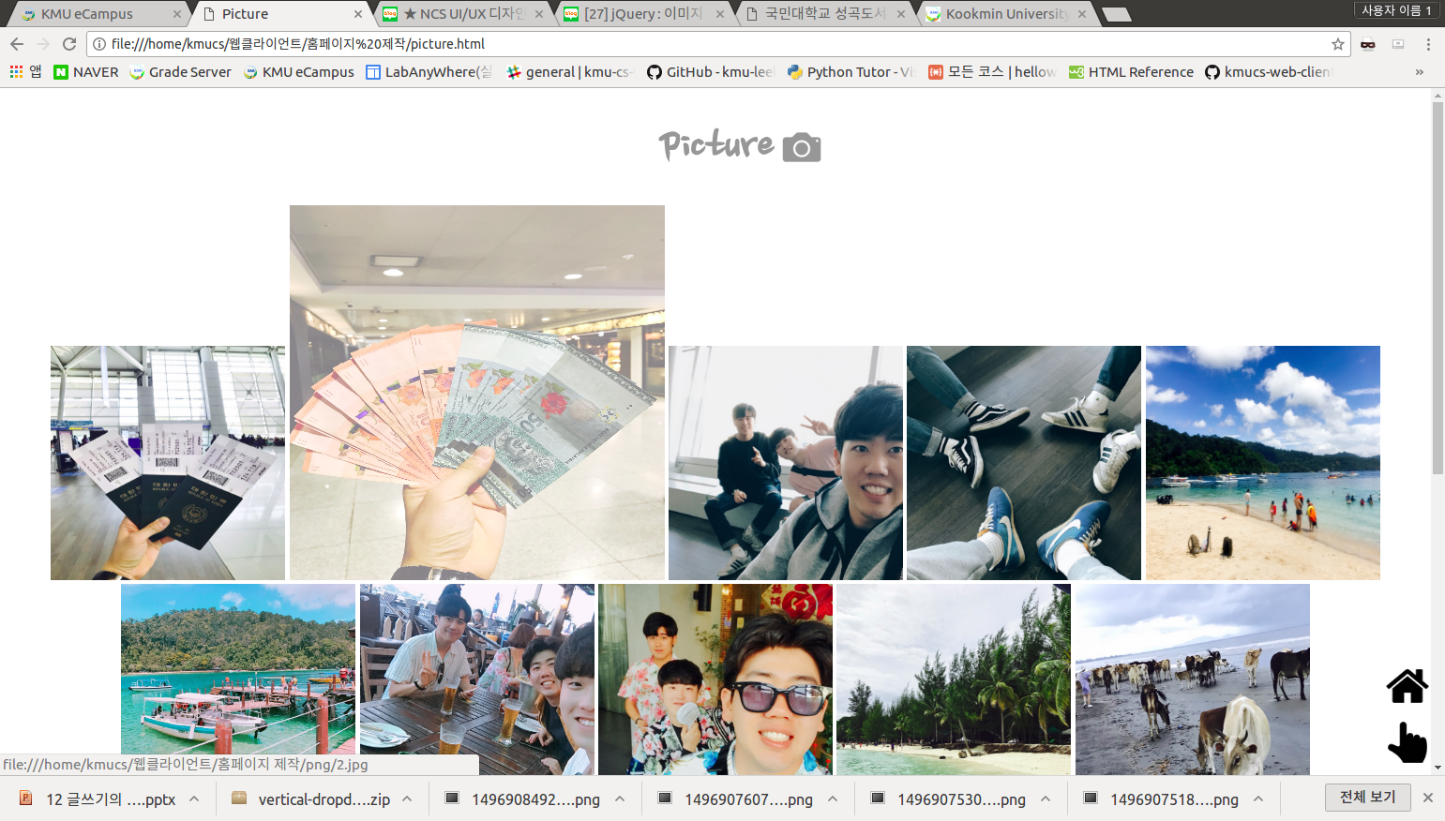
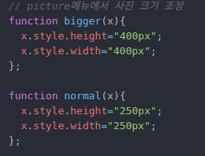

<size.js>

→ onmouseenter 하였을 때 bigger()를 실행하고,
onmouseleave하였을 때 normal()을 실행하게 하여 크기를 조정해주었다.

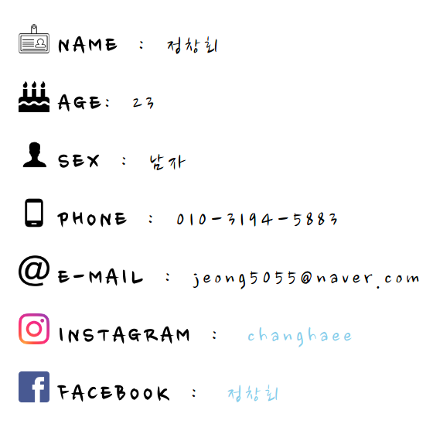
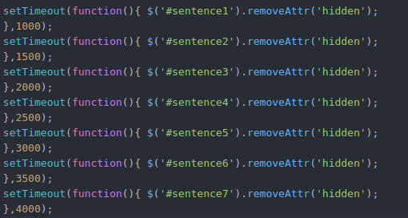
3-e. about.html

<text.js>

→ 한 줄마다 ID를 지정해주고 모두 hidden 특성을 주었다.
→ setTimeout() 함수를 사용하여 각 줄마다 시간을 달리 줬고 한 줄씩 화면상에 보이게 해주었다.

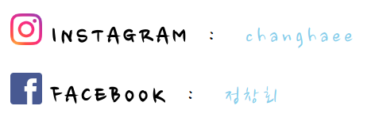
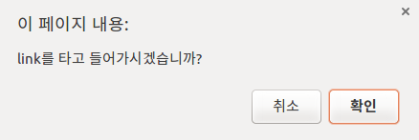
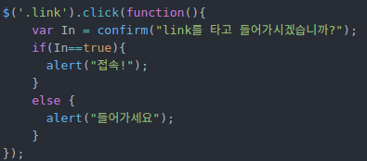

<link.js>

→ Instagram, facebook의 링크를 누르면 팝업창을 띄워 들어갈건지 물어보는 팝업창이 뜬다.

